Expérience 3:
L’Etude De La Competition Entre Les Reactions De Substitution Et D’Eliminatio

Partenaire de lab

Département de Chimie: CHM2523
Section :LAB (4)

Université d’ottawa
Introduction:
Dans une réaction chimique idéale, on obtient un produit à partir de 2 réactifs avec un rendement de 100%. Or ce n’est pas le cas toujours, beacoup des réactions sont dites compétitives forment des produits non-désirés et baissent le rendement de la réaction.
Dans cette expérience, on va étudier la compétition entre les réactions de substitution ${(S}_{N}2$) et d’élimination ($E_{2}$) en utilisant le KOH avec 1-bromobutane et 2-bromobutane. Une réaction de substitution est une réaction au cours de laquelle un nucléophile attaque un alkyle halogéné en remplacant un groupe partant du substrat :

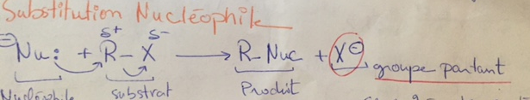
Une réaction d’élimination est une réaction au cours de laquelle une base forte réagit avec un hydrogene sur le carbon β et transforme l’alcane en alcène:

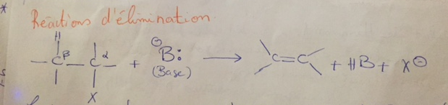
Cette expérience comprends 3 parties : 1- reflux de 1.5 ml de 1-bromobutane ; 2- reflux de 0.5 ml de 2-bromobutane ; 3- répétion de la partie 1 et en chauffant le ballon dans un bain d’eau à 55 °C.

Protocole expérimental :
Se référer à la partie protocole experimental au manuel de laboratoire CHM2523 pages 51-52.
Modifications:
On a fait la partie 19 avant la partie 18 (p.52).

Tableau des Réactifs:
Réactifs | Masse Molar  (g/mol) | Densité  (g/cm³ ou kg/m³) | Masse  (g ou ml) | Mmol | Point de fusion  ( °C)
Hydroxyde de potassium: KOH | 56.1056 g/mol | 2.12 g/cm³ | 8 g |  | 360 °C
Ethanol :C₂H₆O | 46.06844 g/mol | 789 kg/m³ | 1-35 ml  2- 5ml |  | -114 °C
1-bromobutane : CH3(CH2)3Br | 137,018 g/mol | 1.27 g/cm³ | 1.5 ml |  | -112,4 °C^{[4]}
2-bromobutane:  C₄H₉Br | 137.02 g/mol | 1.26 g/cm³ | 0.5 ml |  | -112 °C
Dichloromethane:CH₂Cl₂ | 84.93 g/mol | 1.33 g/cm³ | 10ml et 5ml |  | 96.7 °C

Tableau1: Tableau montrant les réactifs de l’expérience 3.

Observations et Résultat :
Étapes clés | Observations
4.Attachez le refrigerant au ballon et  attachez les tubes au réfrigérant | L’eau entre par le bas
12. Ajout de la solution de 1.5ml de  1-bromobutane dans 5ml d’ehtanol  dans le ballon | Apparitions des bulles dans le diamètre
14. Attente 20-25 min pour que le gaz  se forme dans l’eudiometre | Le niveau d’eau atteint le niveau du bécher
15.Enlevez le ballon de la mante chauffante  et l’adapteur du sommet  du réfrigérant | Apparition des cristaux blancs dans le ballon
Tableau2: Tableau représentant les étapes clés de l’expérience et les observtions.

Calculs :
- Pression :
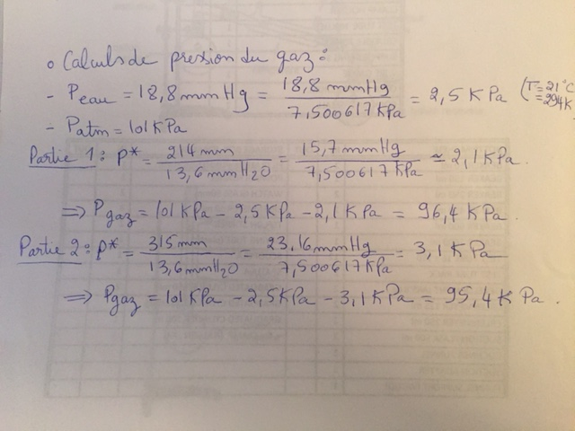

- Moles de butane = n =m/M.M =1,080.${10}^{-3}$mol
- Moles de butanol = n/M.M=1,110.${10}^{-2}$ mol
- Rendement= $\frac{mol produit de départ}{mol de produit désiré}$ x 100 : partie1 : 87.74%, partie2 :1.830 %
- Proportions :$E_{2}$/$S_{N}$2= 1 :10

Discussion :
Après la préparation du montage p.51 du manuel, on a mesuré 8g de KOH dans un ballon puis on a ajouté la solution de 1-bromobutane dans 5ml d’éthanol 95% dès que les bulles cessent dans l’eudiomètre. On a mesuré le volume de gaz de départ et on a attendé 20-25 min pour que le gaz forme et que le niveau d’eau atteint le niveau du bécher. En attendant, on prépare la filtration. On a mesuré le volume final du gaz et la p* ( pression exercée par la colonne d’eau dans l’eudiomètre au-dessus du niveau de l’eau dans le bécher). On a fait la filtration quand le ballon est refroidit, et on a déterminé la masse du KBr. On a répété les mêmes étapes dans la partie2 avec le 2-bromobutane.
Pour calculer la proportion des produits $S_{N}2: E_{2}$, on mesure le volume du gaz formé qui est collecté dans l’eudiometre en utilisant cette équation : P = Patm - Peau – P* où P est la pression dans le systeme fermé, Patm est la pression atmosphérique, Peau est la pression de l’eau dans l’eudiomètre et P* est la pression exercée par la colonne d’eau dans l’eudiomètre au-dessus du niveau de l’eau dans le bécher.
Avec la formule Pv= Nrt on peut calculer le nombre de moles du produit d’élimination.
Le rendement de la partie 1 était bon (87.74%) ceci indique que le produit final était presque avec des conditions idéales sans la formation des produits non-désirés. Le rendement de la partie 2 était mauvais (1.830 %) ceci indique que beaucoup des produits non-désirés sont obtenus et le produit désiré n’est pas en bonne proportion. Pour la partie 3, il n’y a pas de réaction puisque le bain d’eau chaude ne donne pas assez d’énergie comme le chauffe ballon.
Questions :

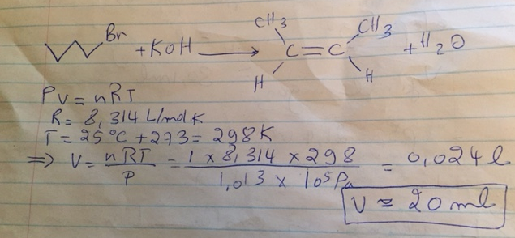

2-
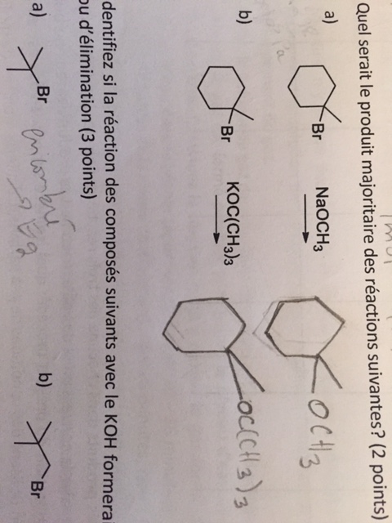

3-
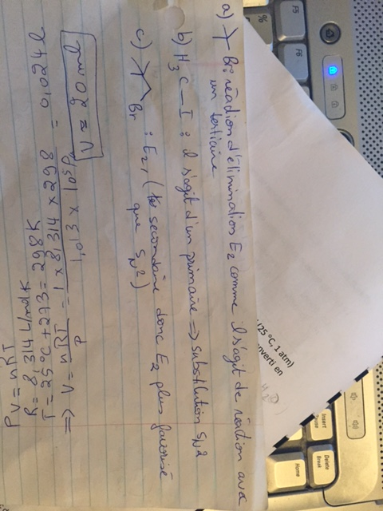
4-
- Une réaction de substitution a eu lieu au lieu d’élimination, le NaOH est un nucléophile trop fort ce qui permet la formation de 1-pentanol.
- Le choix du solvant peut affecter quelle réaction aura lieu, or l’utilisation d’un solvant polaire aprotique (ex : DMF,DMSO..) favorise la réaction de substitution.

hhuhbkjkbk

